# 数据分析报告：用户行为与内容运营分析

**一、项目背景**

**1. 分析目标**

* 评估用户留存率、视频内容转化效率及用户活跃时间段分布
* 识别用户流失节点与内容优化方向

**2. 数据范围**

* **时间周期**：2019 年 9 月 21 日 - 2019 年 10 月 30 日（留存数据）
* **数据来源**：
  + 漏斗分析.csv：视频播放、完成、点赞行为数据
  + 留存率.csv：新用户首日留存数据
  + 用户活跃时间段分析.csv：24 小时活跃用户数

**二、核心数据分析**

**（一）用户留存分析（留存率.csv）**

**1. 数据概览**

| **日期范围** | **新用户总数** | **次日留存用户均值** | **平均留存率** |
| --- | --- | --- | --- |
| 2019-09-21 至 10-30 | 34,581 | 446 人 | 20.13% |

**2. 趋势分析**

* **关键结论**：
  + 首日留存率整体呈下降趋势，从 9 月 21 日的 23.81% 降至 10 月 30 日的 0%（当日新用户仅 39 人且无留存）。
  + **波动节点**：10 月 20 日留存率回升至 24%（新用户 929 人，留存 223 人），可能与活动或内容调整相关。
* **可视化参考**：  
  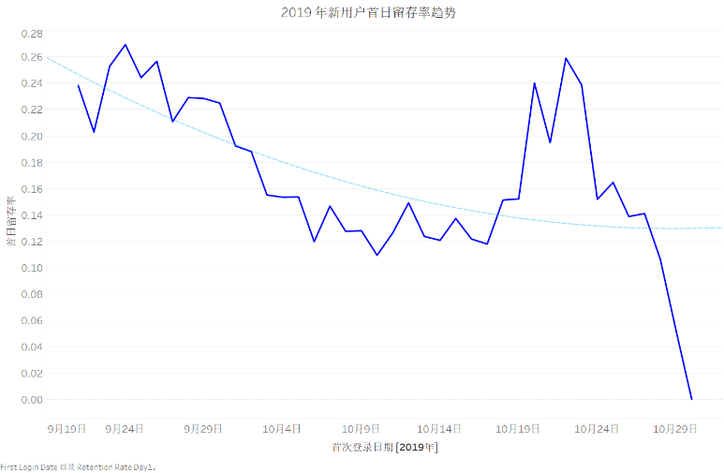
  + X 轴：首次登录日期
  + Y 轴：首日留存率
  + 异常点：10 月 30 日新用户 39 人，留存 0 人，需核查数据准确性或业务异常。

**3. 建议**

* **重点召回**：针对留存率低于 15% 的日期（如 10 月 6 日后）的新用户，推送个性化召回内容。
* **活动关联分析**：对比 10 月 20 日留存率回升与同期运营活动的关联性。

**（二）视频内容转化分析（漏斗分析.csv）**

**1. 漏斗转化数据（单位秒）**

| **视频级别** | **播放量** | **完播量** | **完播率** | **点赞量** | **点赞转化率（完播后）** |
| --- | --- | --- | --- | --- | --- |
| short | 1,669,861 | 668,661 | 40.04% | 16,152 | 1.48% |
| medium | 67,423 | 27,896 | 41.37% | 621 | 1.40% |
| long | 16 | 8 | 50.00% | 0 | 0% |
| very_long | 12 | 3 | 25.00% | 0 | 0% |

**视频时长分割依据**

Time<30为short

Time<90 为medium

Time<120为long

120<Time为very long

**2. 核心发现**

* **完播率**：
  + 长视频（long）完播率最高（50%），但播放量极低（16 次），说明观看长视频的用户兴趣更集中。
  + 超长视频（very_long）完播率仅 25%，内容过长可能导致用户流失。
* **点赞转化率**：
  + 短视频（short）完播后点赞率最高（1.48%），中等视频（medium）次之，长视频无点赞行为，需优化互动引导。
* **可视化参考**：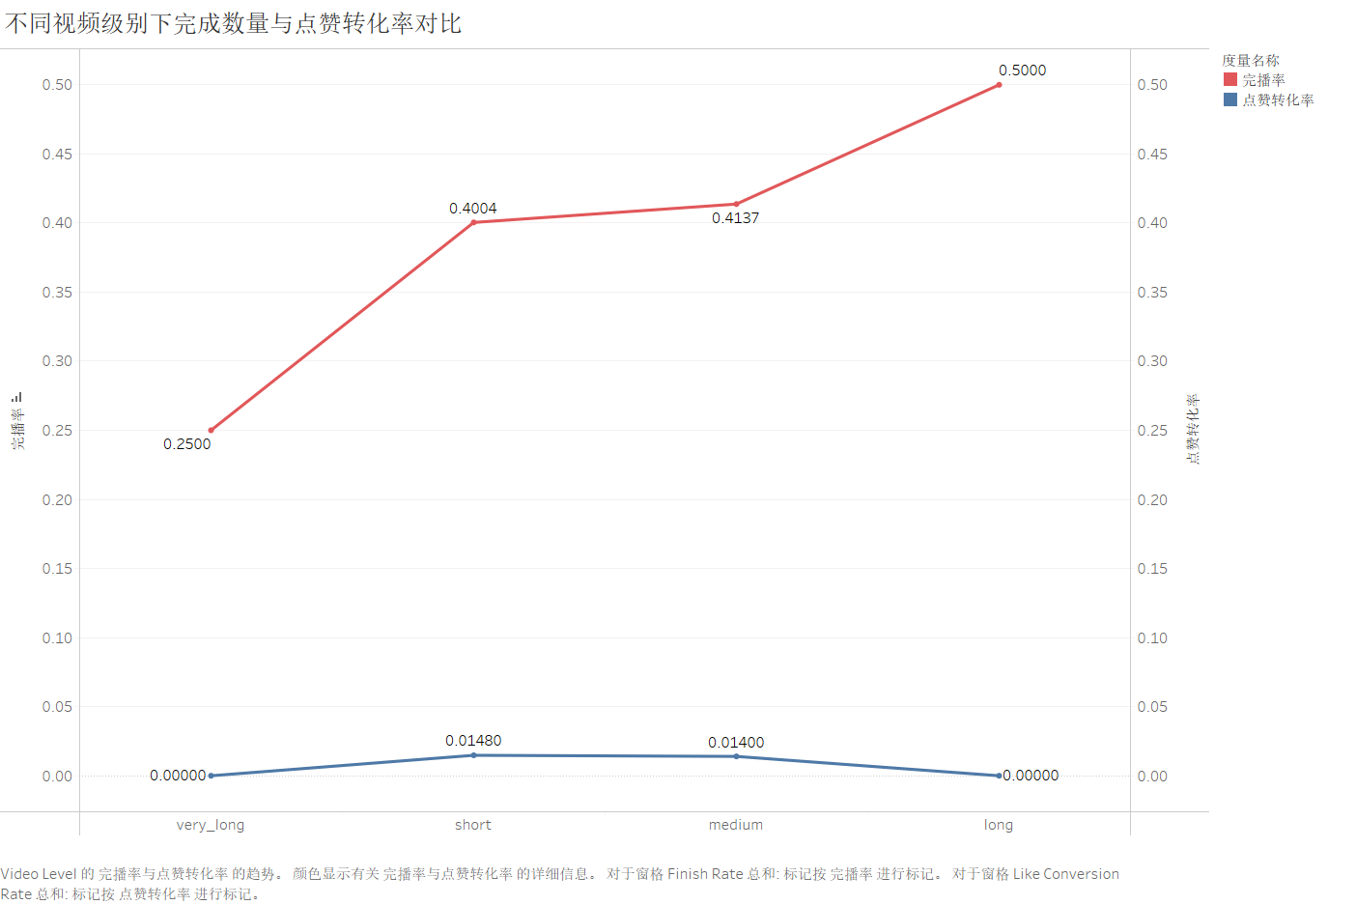双轴对比：左轴为完播率，右轴为点赞转化率，短视频在两项指标中表现均衡。

**3. 建议**

* **内容长度优化**：
  + 减少超长视频（very_long）的生产，聚焦中短视频（short/medium）。
  + 长视频增加分段标签或进度条提示，提升观看体验。
* **互动设计**：在中短视频结尾添加 “点赞鼓励” 弹窗，测试转化率提升效果。

**（三）用户活跃时间段分析（用户活跃时间段分析.csv）**

**1. 活跃分布数据**

| **时段** | **活跃用户数峰值** | **占全天比例** | **低谷时段** | **活跃用户数低谷** |
| --- | --- | --- | --- | --- |
| 夜间 | 23:00（34,199 人） | 12.2% | 14:00 | 6,495 人 |
| 凌晨 | 0:00（32,732 人） | 11.7% | 13:00 | 7,129 人 |

**2. 趋势特征**

* **活跃高峰**：
  + 21:00-23:00 为晚间活跃期，峰值出现在 23:00，符合用户睡前娱乐习惯。
  + 凌晨 0:00-5:00 活跃用户数维持在 3 万以上，存在 “熬夜党” 群体。
* **活跃低谷**：
  + 13:00-16:00 为午间低谷，活跃用户数不足万人，可能与工作学习相关。
* **可视化参考**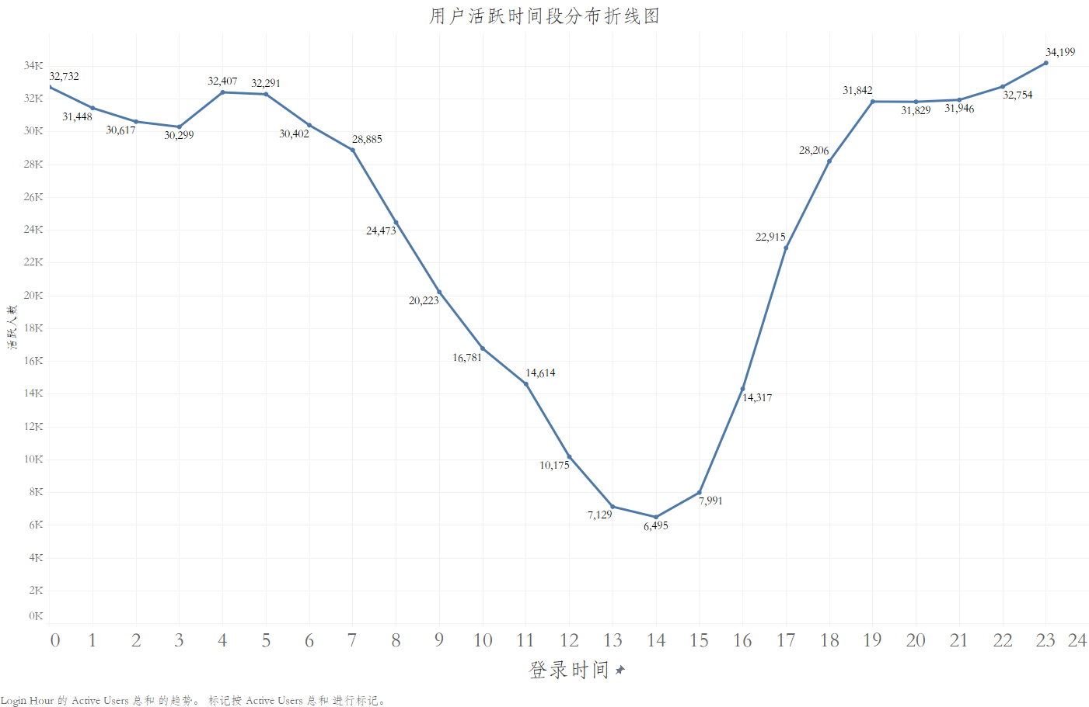
  + X 轴：登录小时（0-23 点）
  + Y 轴：活跃用户数（带数据标签）

**3. 建议**

* **运营策略**：
  + 在活跃高峰时段（20:00-24:00）发布新内容或开展直播活动，提升曝光量。
  + 低谷时段（13:00-16:00）推送轻量级内容（如资讯快讯），维持用户粘性。
* **技术优化**：在活跃高峰前 30 分钟预热服务器，避免卡顿。

**三、综合建议**

**1. 用户留存优化**

* 对首日留存率 <15% 的用户群体，在注册次日通过 Push 消息推送 “新手引导” 或 “福利活动”。
* 分析 10 月 20 日留存率回升的具体原因（如内容质量提升或活动激励），复制成功模式。

**2. 内容策略调整**

* **重点生产**：以短视频（short）为主，中等视频（medium）为辅，控制长视频（long）比例在 5% 以内。
* **互动实验**：在短视频结尾添加 “点赞领积分” 功能，对比测试点赞转化率是否提升至 2% 以上。

**3. 时段运营精细化**

* 针对凌晨活跃用户（0:00-5:00），推出 “深夜模式” 专属内容（如纪录片、助眠视频）。
* 在午间低谷时段（13:00-16:00），通过 AI 推荐算法推送用户历史偏好的精简内容。

**四、项目附录**

**1. 数据来源说明**

* 所有数据均来自平台用户行为日志，经脱敏处理后使用。
* 留存率计算逻辑：次日留存率 = 首登次日登录用户数 / 首登当天新用户数。